ГК «ИВС»
Технологический отдел
№1, 2 | Лабораторные работы по CASEBERRY
№1, 2 | Раздел: Обучение

Технологический отдел
Лабораторные работы по CASEBERRY


Группа компаний ИВС
614077 г. Пермь, бул. Гагарина 70б
Тел. (342) 238-53-00, Факс (342) 219-65-10
e-mail: support@caseberry.net http://caseberry.net/

Лабораторная работа №1 4
Построение UML-диаграмм 4
Использование объектно-ориентированного подхода при проектировании систем 4
CASEBERRY 4
Краткое описание 4
Начало выполнения лабораторной работы 5
Постановка задачи 5
Характеристики объекта автоматизации 5
Постановка задачи на проектирование информационной системы 5
Описание бизнес-процесса «Реализация продукции со склада» 6
Построение диаграммы вариантов использования (Usecase Diagram) 6
Краткие сведения о диаграмме вариантов использования. 6
Основные элементы диаграмм вариантов использования 6
Порядок построения Usecase Diagram 7
Построение диаграммы видов деятельности (Activity Diagram) 8
Краткие теоретические сведения 8
Порядок построения диаграммы видов деятельности 8
Построение диаграммы классов (Class Diagram) 9
Краткие теоретические сведения о диаграммах классов 9
Основные элементы диаграммы классов 10
Порядок построения диаграммы классов 11
Построение диаграмм взаимодействия (Interaction diagram) 12
Краткие теоретические сведения 12
Порядок построения диаграммы последовательностей (Sequence Diagram) 12
Краткие теоретические сведения 13
Построение диаграммы сотрудничества (Collaboration Diagram) 13
Построение диаграмм состояний (Statechart Diagram) 14
Порядок построения диаграммы 14
Диаграмма развёртывания (Deployment diagram) 15
Порядок создания диаграммы 15
Контрольные вопросы: 15
Лабораторная работа №2 17
Прототипирование и создание Веб-приложения 17
Введение 17
Требования 17
Уточнение модели 18
Настройка генератора скриптов для БД 19
Создание прототипа 20
Проверить настройки подключения к БД 21
Настройка структуры приложения 22
Настройка модуля кодогенерации (CSharp) 27
Создание веб-приложения 27
Включение службы ASP.NET State Service 28
Запуск 29
Контрольные вопросы: 31

Лабораторная работа №1

Построение UML-диаграмм
Цель работы: получить навыки построения UML-диаграмм в среде CASEBERRY.

Использование объектно-ориентированного подхода при проектировании систем
Большинство современных методов объектно-ориентированного проектирования основаны на использовании языка UML.
Унифицированный язык моделирования (UML, Unified Model Language) является приемником языков и методов объектно-ориентированного анализа и проектирования, которые появились в конце 80-х и начале 90-х. Он непосредственно унифицирует методы Буча, Рембо и Джекобсона, однако обладает большими возможностями. Язык моделирования UML прошел процесс стандартизации в рамках консорциума OMG (Object Management Group) и в настоящее время является стандартом OMG (http://www.omg.org/spec/UML/).
UML представляет собой универсальный язык для анализа предметных областей, существующих систем, моделирования систем документирования объектных моделей, проектирования программного обеспечения. На UML можно содержательно описывать классы, объекты и компоненты в различных предметных областях, часто сильно отличающихся друг от друга.
В процессе разработки система представляется в виде объединения нескольких проекций, каждая из которых описывает определенный аспект разрабатываемой системы, а вместе они определяют систему во всей ее полноте.

CASEBERRY

Краткое описание
Ключевой идеей технологии CASEBERRY, является поддержка всего жизненного цикла разработки программного обеспечения через единую, от анализа до кода, модель информационной системы, связанную на всех этапах. Непосредственно с моделей в нотации UML автоматизировано создаются заготовки исходных кодов, проработанные до вполне завершённых, включая и пользовательский интерфейс, приложений, которые компилируются и запускаются непосредственно из среды комплекса, что выгодно отличает его от большинства аналогичных CASE - средств.
Такой подход позволяет значительно сократить сроки производства ПО, освободить от рутины программирования разработчиков, сосредоточив их усилия на реализации сугубо прикладных задач, а также избежать многих архитектурных ошибок. Кроме того, можно в сжатые сроки разрабатывать прототипы для оперативного предъявления заказчику на начальных стадиях проекта.
Комплекс включает в себя:
- Инструмент объектно-ориентированного проектирования (средство создания диаграмм);
- Инструменты автоматизированного создания исходного кода систем и баз данных, а также библиотеки для программистов.
- Репозитарий моделей, который имеет чёткую структуру, не ограничивающую, вместе с тем, проектировщика какой-либо одной, предопределённой, методикой. Например, можно создать любое количество систем, конфигураций, стадий и поддерживать жизненный цикл проекта. Репозитарий может быть расширен с целью добавления другой функциональности, а также для генерации исходного кода при помощи механизма надстроек (PlugIn).
Разработчикам ПО комплекс помогает решать и автоматизировать множество практических задач, таких, как:
- Создание на уровне кода классов и объектов, соответствующих предметным сущностям и их отношениям;
- ORM (Object-Relational Mapping) - объектно-реляционное отображение, хранение объектных данных в реляционных БД, в том числе объектов наследующихся классов;
- Поддержка различных реляционных СУБД и поддержка источников данных любой другой «природы»;
- Создание пользовательского интерфейса;
- Реализация системной архитектуры: от монолитной до распределённой многоуровневой;

Начало выполнения лабораторной работы
- Запустите CASEBERRY
- Выберите репозитарий и добавьте новый проект. Назовите его «<Ваша Фамилия Имя>»
Замечание: только в Учебном репозитории проект нужно назвать по своей фамилии и имени. Это делается для удобства при проверке. На реальных задачах в проекте участвует несколько человек, и проект получает название, принятое в команде.
Кнопка создания новых объектов
- 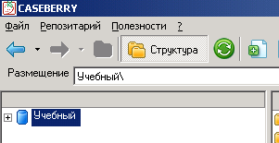
Это репозитарий
- Создайте конфигурацию с названием «АСУ Склад», стадию и систему с названиями по умолчанию.

Постановка задачи

Характеристики объекта автоматизации
Предприятие производит оптовую реализацию промышленной продукции широкого ассортимента. Поставщиками компании выступают заводы и фабрики, находящиеся на территории РФ. Клиенты предприятия – предприниматели, фирмы и др. организации, осуществляющие розничную и мелкооптовую продажу.

Постановка задачи на проектирование информационной системы
Проектируемая система обязана производить учет и контроль движения продуктов на складе. Автоматизировать процесс выписки накладных, счётов и других документов.

Описание бизнес-процесса «Реализация продукции со склада»
Клиент, решивший оформить заказ на поставку продукции, обращается в офис предприятия. Менеджер согласовывает с клиентом все условия по оформлению заказа. При этом менеджер обязан проверить наличие на складе каждого из заявленных продуктов.
В случае если все затребованные клиентом позиции продуктов есть в наличии, либо клиентом приняты альтернативные варианты, заказ передается в бухгалтерию, и клиенту предлагается его оплатить.
Если клиент оплачивает заказ по наличному расчету, то после оплаты бухгалтер сразу выписывает две товарно-транспортные накладные, которые передаются клиенту.
После получения накладной клиент прибывает на склад за своим товаром. Кладовщик выдает необходимые продукты и делает отметку в обоих экземплярах накладной о том, что груз выдан. Далее, клиент расписывается в двух экземплярах накладной и отбывает с полученным товаром и одним экземпляром накладной. Второй экземпляр накладной остается у кладовщика.

Построение диаграммы вариантов использования (Usecase Diagram)

Краткие сведения о диаграмме вариантов использования.
Диаграмма вариантов использования является самым общим представлением функциональных требований к системе. Для последующего проектирования системы требуются более конкретные детали, которые описываются в документе, называемом «сценарием варианта использования» или «потоком событий» (flow of events). Сценарий подробно документирует процесс взаимодействия действующего лица с системой, реализуемого в рамках варианта использования. Основной поток событий описывает нормальный ход событий (при отсутствии ошибок). Альтернативные потоки описывают отклонения от нормального хода событий (ошибочные ситуации) и их обработку.
Достоинства модели вариантов использования заключаются в том, что она:
- определяет пользователей и границы системы;
- определяет системный интерфейс;
- удобна для общения пользователей с разработчиками;
- используется для написания тестов;
- является основой для написания пользовательской документации;
- хорошо вписывается в любые методы проектирования (как объектно-ориентированные, так и структурные).

Основные элементы диаграмм вариантов использования
 Активный субъект (actor) отождествляется с чем-то или с кем-то, взаимодействующим с системой, т.е. играет определённую роль по отношению к системе, это может быть не обязательно пользователь будущей системы, так же это может быть внешняя система.

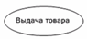Варианты использования (use cases) позволяют моделировать диалог между активным субъектом и системой и отображают функции системы. С каждым вариантом использования связан определенный поток событий, происходящих по мере выполнения соответствующих функций системы. При описании потока событий определяется, что необходимо осуществить, и игнорируются аспекты того, как это делается.
Между активным субъектом и вариантом использования устанавливаются связь ассоциация (association relationship), которая выполняет коммуникативную функцию, сообщая о взаимодействии субъекта с системой в рамках определенного варианта использования. Направление связи указывает, кто (субъект или система) является инициатором взаимодействия.
Помимо связей между субъектом и вариантом использования, связи могут устанавливаться и между вариантами использования. Связи бывают двух типов - включающими (inclusive) и расширяющими (extensive).

Порядок построения Usecase Diagram
- Создайте usecase диаграмму с именем «Основная функциональность»
- Проанализируйте какие активные субъекты должны взаимодействовать с будущей системой.
- Создайте actor’ов. (Предлагается сделать 3: Менеджер, Бухгалтер и Кладовщик.)
- Создайте следующие прецеденты:
  - Оформление заказа
  - Оформление счёта
  - Оформление накладной
  - Выдача товара
- Для пояснения можно использовать комментарии
- Расставьте связи, обозначающие зависимость (подумайте, какие прецеденты находятся в отношении зависимости)
- Должна быть получена подобная диаграмма:
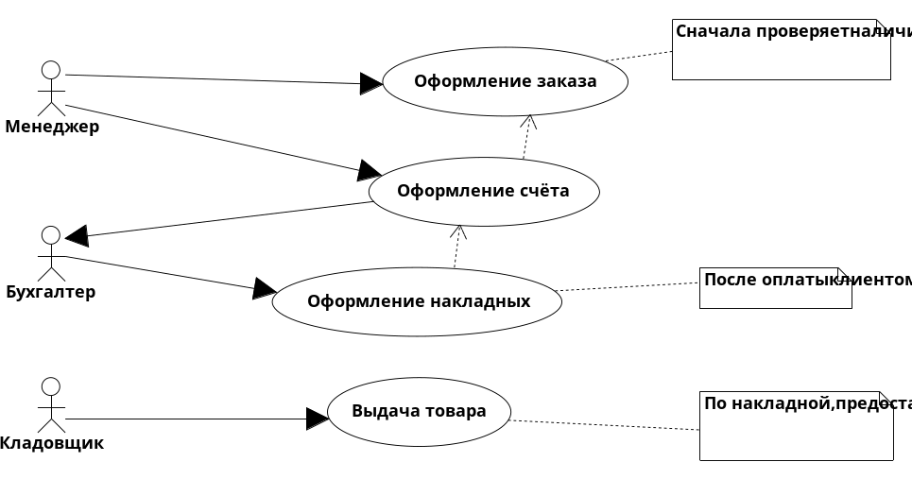
8. Сохраните диаграмму

Построение диаграммы видов деятельности (Activity Diagram)

Краткие теоретические сведения
Диаграмма видов деятельности, как и диаграмма состояний, отражает динамические аспекты поведения системы. По существу, эта диаграмма представляет собой блок-схему, которая наглядно показывает, как поток управления переходит от одной деятельности к другой. Рассмотрим укрупненную диаграмму деятельности для описания процесса реализации продукции клиенту. Это позволит лучше разобраться в происходящих действиях.

Порядок построения диаграммы видов деятельности
1. Создайте диаграмму видов деятельности.
2. В этом бизнес-процессе участвуют четыре объекта: клиент, менеджер, бухгалтер и кладовщик. Создайте дорожки (swimlanes) для каждого из объектов. Каждая из дорожек ответственна за выполнение определенных действий тем объектом, с которым она проассоциирована.
3. Далее необходимо расположить на диаграмме все деятельности/действия, которые выполняются тем или иным объектом.
4. Результат - диаграмма, представленная на рисунке:
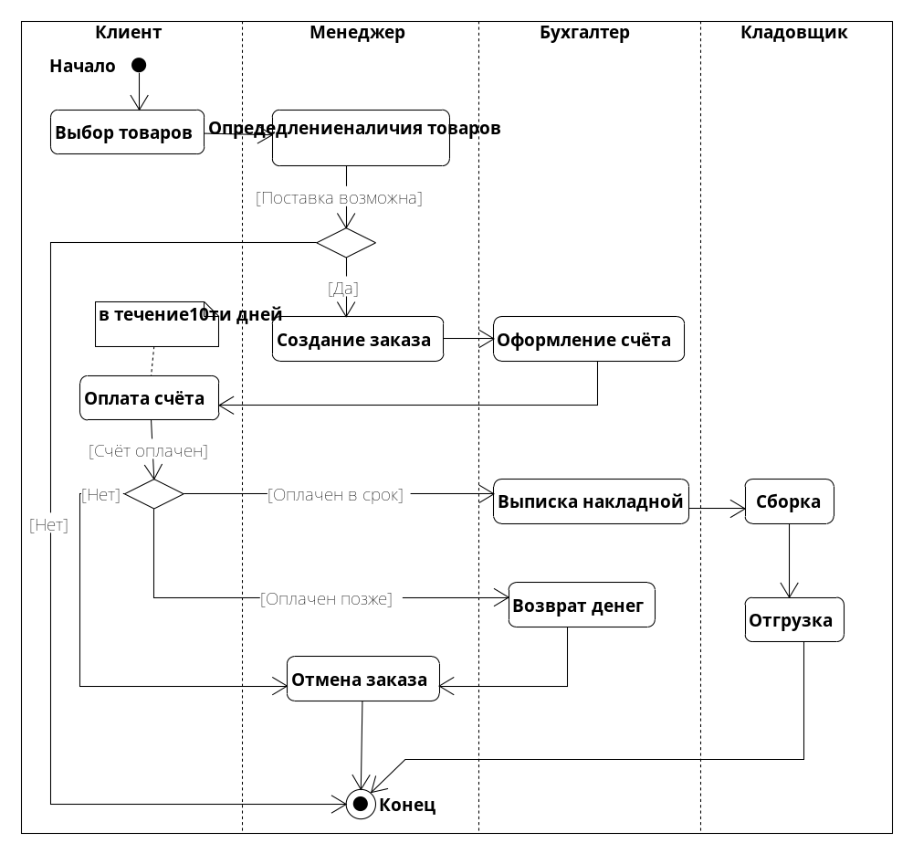
5. Сохраните диаграмму.
Эта диаграмма также может оказаться опорной для построения диаграммы классов.

Построение диаграммы классов (Class Diagram)
После того, как мы определились с функциональными требованиями к системе и её границами, начнём анализировать предметную область с целью построения диаграммы классов.

Краткие теоретические сведения о диаграммах классов
Диаграмма классов определяет типы классов системы и различного рода статические связи, которые существуют между ними. На диаграммах классов изображаются также атрибуты классов, операции классов и ограничения, которые накладываются на связи между классами. Вид и интерпретация диаграммы классов существенно зависит от точки зрения (уровня абстракции): классы могут представлять сущности предметной области (в процессе анализа) или элементы программной системы (в процессах проектирования и реализации).

Основные элементы диаграммы классов
Имя класса
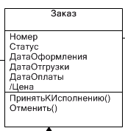Основными элементами являются классы и связи между ними. Классы характеризуются при помощи атрибутов и операций.
Атрибуты класса
Операции класса
Атрибуты описывают свойства объектов класса. Большинство объектов в классе получают свою индивидуальность из-за различий в их атрибутах и взаимосвязи с другими объектами. Однако, возможны объекты с идентичными значениями атрибутов и взаимосвязей. Т.е. индивидуальность объектов определяется самим фактом их существования, а не различиями в их свойствах. Имя атрибута должно быть уникально в пределах класса. За именем атрибута может следовать его тип и значение по умолчанию.
Операция есть функция или преобразование. Операция может иметь параметры и возвращать значения.
Виды связей: ассоциация, агрегация и наследование.
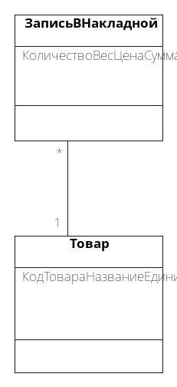
Ассоциация (association) – представляет собой отношения между экземплярами классов.
Каждый конец ассоциации обладает кратностью (синоним – мощностью, ориг. — multiplicity), которая показывает, сколько объектов, расположенных с соответствующего конца ассоциации, может участвовать в данном отношении. В примере на рисунке каждый Товар имеет сколь угодно Записей в накладной, но каждая Запись в накладной обязательно один Товар. В общем случае кратность может быть задана любым множеством.
Ассоциации может быть присвоено имя. В качестве имени обычно выбирается глагол или глагольное словосочетание, сообщающие смысл и назначение связи.
Также, на концах ассоциации под кратностью может указываться имя роли, т.е. какую роль выполняют объекты, находящиеся с данного конца ассоциации.
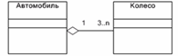
Агрегация (aggregation) – это ассоциация типа «целое-часть». Агрегация в UML представляется виде прямой с ромбом на конце.
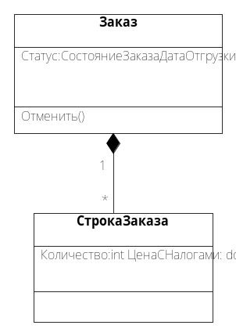
Ромб на связи указывает, какой класс является агрегирующим (т.е. «состоящим из»), — класс с противоположного конца — агрегированным (т.е. те самые «части»).

Композиция (composition) – это такая агрегация, где объекты-части не могут существовать сами по себе и уничтожаются при уничтожении объекта агрегирующего класса. Композиция изображается так же, как ассоциация, только ромбик закрашен.
Важно понимать разницу между агрегацией и композицией: при агрегации объекты-части могут существовать сами по себе, а при композиции — нет. Пример агрегации: автомобиль—колесо, пример композиции: дом—комната.
Наследование (inheritance) – это отношение типа «общее-частное». Позволяет определить такое отношение между классами, когда один класс обладает поведением и структурой ряда других классов. При создании производного класса на основе базового (одного или нескольких) возникает иерархия наследования. Реализация принципов наследования является ключевой предпосылкой возможности повторного использования кода, поскольку это основной инструмент достижения полиморфизма.

Порядок построения диаграммы классов
- Создаём новую диаграмму с именем «Сущности».
- Проанализируйте предметную область и постройте диаграмму классов. У вас должно получиться нечто подобное:
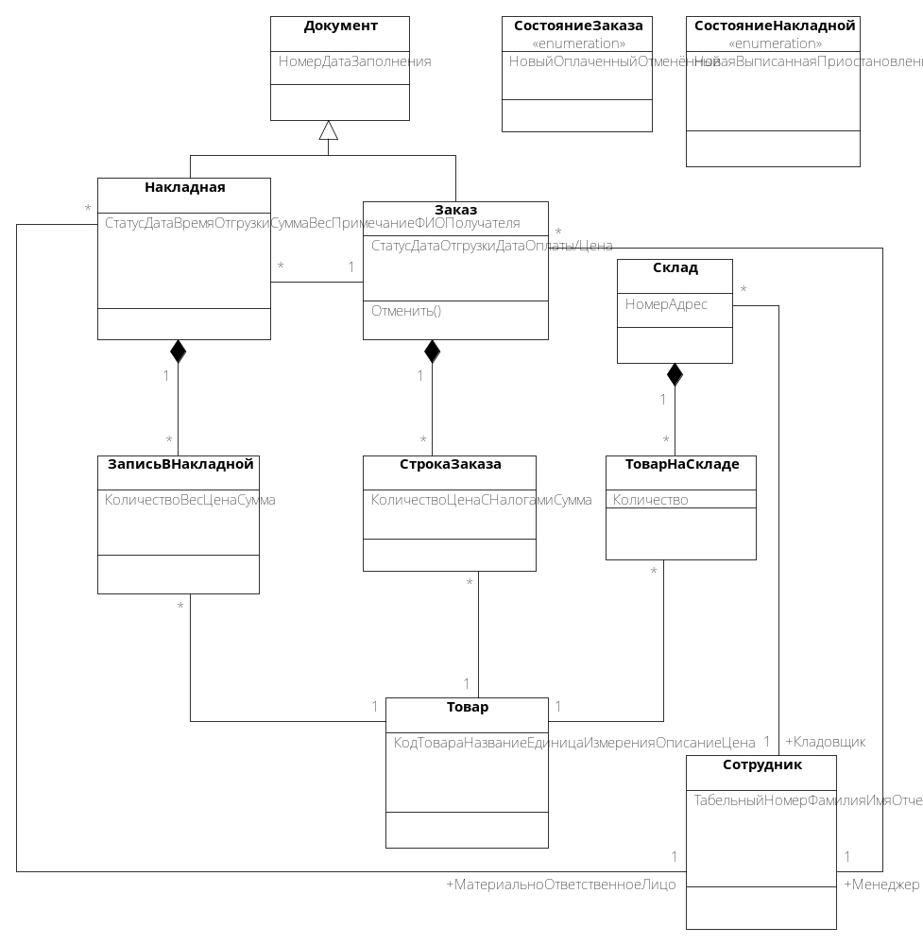
Давайте поподробнее рассмотрим эту диаграмму. Основной сущностью в нашей системе будет являться товар. Как мы знаем из задания на проектирование, товар хранится на складе. Но понятия товара как некоего описания и товара, лежащего непосредственно на складе, отличаются друг от друга. Товар, лежащий на складе, кроме того, что связан со складом отношением композиции (агрегация не совсем подходит, поскольку в данной системе товар является товаром, пока он не покинет склад), ещё характеризуется количеством. Аналогично следует рассуждать и при рассмотрении отношения Товара и Заказа, Товара и Накладной. В связи с тем, что Заказ и Накладная в сущности являются документами и имеют сходные атрибуты, они были объединены с помощью общего класса-предка Документ. Также заметьте, что тут есть два класса со стереотипом «Enumeration» (перечисление). Стереотип можно установить из контекстного меню для класса.
3. Сохраните диаграмму

Построение диаграмм взаимодействия (Interaction diagram)

Краткие теоретические сведения
В нотации UML взаимодействие элементов рассматривается в информационном аспекте их коммуникации. Другими словами, взаимодействующие объекты обмениваются между собой некоторой информацией. При этом информация представляет собой законченные сообщения.
Для описания взаимодействия объектов, участвующих в некотором прецеденте, используются сценарии. Сценарий – это экземпляр прецедента, определяющий один из возможных потоков событий данного прецедента. Сам прецедент представляет собой переплетение сценариев – как основных, представляющих нормальное течение событий, так и вспомогательных, определяющих логику функционирования системы в ситуациях вида «что произойдет, если…». На ранних стадиях проектирования системы, как правило, ограничиваются рассмотрением основного сценария для каждого выявленного прецедента.
Для примера создадим реализацию прецедента «Оформление заказа»:
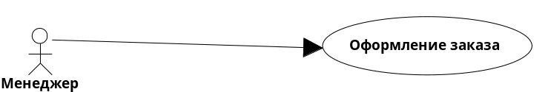
Построим для данной реализации диаграмму последовательностей, которая будет описывать сценарий размещения нового заказа.

Порядок построения диаграммы последовательностей (Sequence Diagram)
- Создайте диаграмму последовательностей «Создание нового заказа»
2. На данной диаграмме отразим взаимодействие объектов классов: «Менеджер», «Списковая форма товаров на складе», «Списковая форма заказов», «Форма редактирования заказов», «Заказ», «Позиция Заказов». Построенная диаграмма представлена на рисунке:
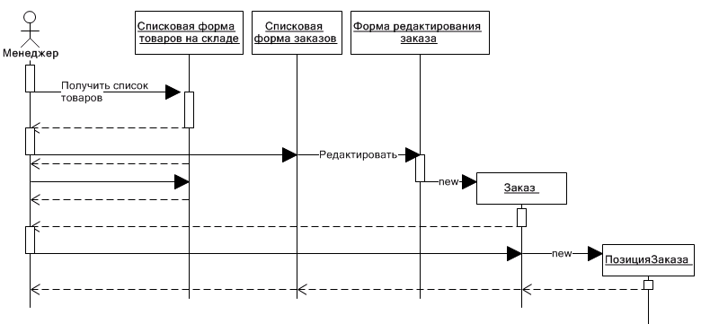
3. Сохраните диаграмму.
Диаграммы последовательностей не только отображают взаимодействие объектов, но и позволяют определить/отыскать операции, которые должны иметь те или иные классы.

Краткие теоретические сведения
Диаграмма сотрудничества представляет альтернативный способ описания взаимодействия объектов и акцентирует внимание в первую очередь на организации объектов. Сообщения между объектами обозначаются стрелками, однако, их временная последовательность определяется нумерацией стрелок.
Создадим реализацию прецедента «Оформление накладных» - построим диаграмму кооперации для сценария «Печать накладной».
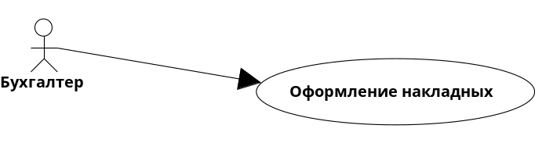

Построение диаграммы сотрудничества (Collaboration Diagram)
- Создайте диаграмму сотрудничества
- Разместите следующие элементы:
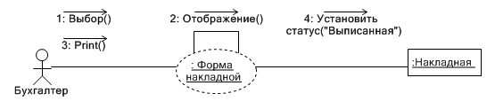
3. Сохраните диаграмму.

Построение диаграмм состояний (Statechart Diagram)
Диаграмма состояний определяет последовательность состояний объекта, вызванных последовательностью событий.

Порядок построения диаграммы
1. Создайте диаграмму состояний для объектов класса «Заказ».
2. Из спецификации прецедентов следует, что заказ может быть в трех состояниях:
- «Новый»;
- «Оплаченный»;
- «Отмененный».
В состояние «Новый» заказ попадает сразу после своего создания и находится в нем до момента перевода его менеджером в состояние «Оплаченный». Событием к переходу является поступление денег в кассу. Условие перехода – оплата должна производиться не позднее 10 дней со дня оформления заказа. В случае если оплата не производится в течение отведенных 10 дней или производится позже, заказ переходит в состояние «Отмененный». Соответствующая диаграмма состояний представлена на рисунке:
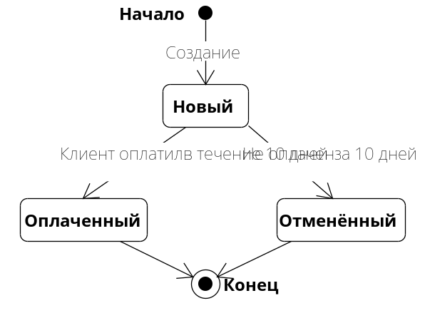
3. Сохраните диаграмму.
4. Создайте диаграмму состояний для объектов класса Накладная
5. Рассмотрим построение диаграммы состояний для товарно-транспортной накладной. Все вновь созданные накладные попадают в состояние «Новая». После печати накладной она переходит в состояние «Выписанная». В этот момент электронная накладная становится доступной кладовщику на складе, и он начинает сборку заказа. По окончании сборки кладовщик переводит накладную в состояние «Готовая». Если по каким-то причинам на складе не оказалось нужного товара (брак в партии, просрочка поставщика и т.п.), что делает невозможным сборку заказа, накладная переходит в состояние «Приостановленная». После того как товар отгружен клиенту, накладная переходит в состояние «Отгруженная». Диаграмма состояний для накладной изображена на рисунке:
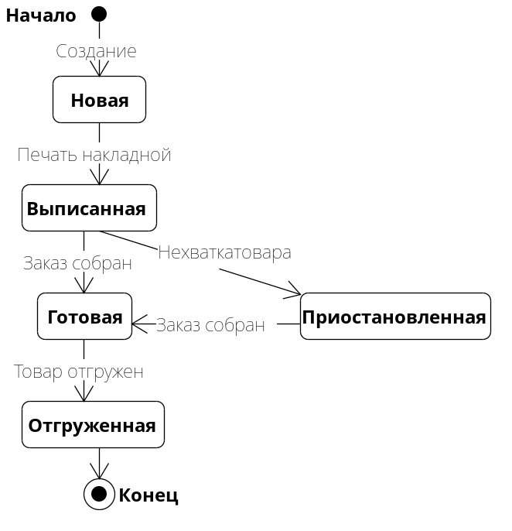
6. Сохраните диаграмму.

Диаграмма развёртывания (Deployment diagram)
Диаграмма развертывания является физической диаграммой в языке UML. Она отображает физические взаимосвязи между программными и аппаратным компонентами проектируемой системы.

Порядок создания диаграммы
- Создайте диаграмму развёртывания.
- Расположите элементы как показано на рисунке:
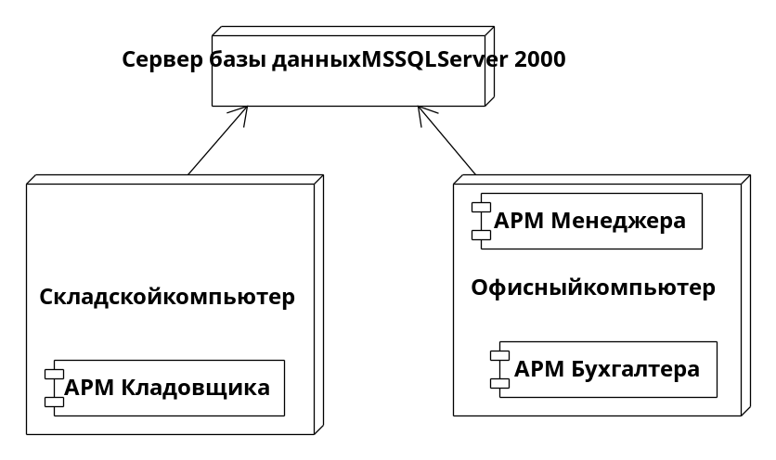
- Сохраните диаграмму.

Контрольные вопросы:
- Для чего применяются CASE-системы?
- Какие виды UML-диаграмм используются для описания будущей системы?
- Приведите примеры различных видов связей на диаграмме классов.
- Для чего нужны плавательные дорожки?

Лабораторная работа №2

Прототипирование и создание Веб-приложения
Цель работы: научиться создавать готовые Веб-приложения с использованием CASEBERRY.

Введение
Целью данной лабораторной работы является сгенерированный и откомпилированный код, то есть готовое Веб-приложение. Для того, чтобы модуль генерации кода мог сгенерировать это приложение, нужно создать представления, классы форм для редактирования, классы форм для списков, класс приложения, и выполнить определенные настройки. Чтобы облегчить этот процесс, в CASEBERRY используется быстрое прототипирование, которое выполняет эти действия определённым образом. В результате этого мы быстро получаем работающее приложение, которое может использоваться в качестве прототипа при работе с заказчиком на начальных стадиях проекта. Главное достоинство этого способа - прототип получен почти «мгновенно», без ощутимых затрат времени. Впоследствии созданные при помощи прототипизации объекты можно модифицировать, приближая тем самым систему к требуемой функциональности.

Требования
Для создания прототипа веб-приложения должны быть выполнены следующие требования:
- Подключены модули в CASEBERRY:
  - .NET CSharp
  - ASP.NET Generator
  - AzMan Rights Generator
  - MSSQLServer Direct Generator
- В репозитории создана структура вплоть до системы.
- В этой системе есть диаграмма классов.
- Установлена Visual Studio версии 13 и выше
- Установлен MS SQL Server 2005 и выше

Уточнение модели
Для того, чтобы можно было быстро создать прототип приложения, должна быть создана диаграмма классов. В ней должны быть указаны все необходимые атрибуты и их типы, правильно описаны операции.
- Открыть диаграмму классов «Сущности», которая была сделана в первой лабораторной работе.
- Указать типы атрибутов классов, как это сделано на следующей диаграмме:
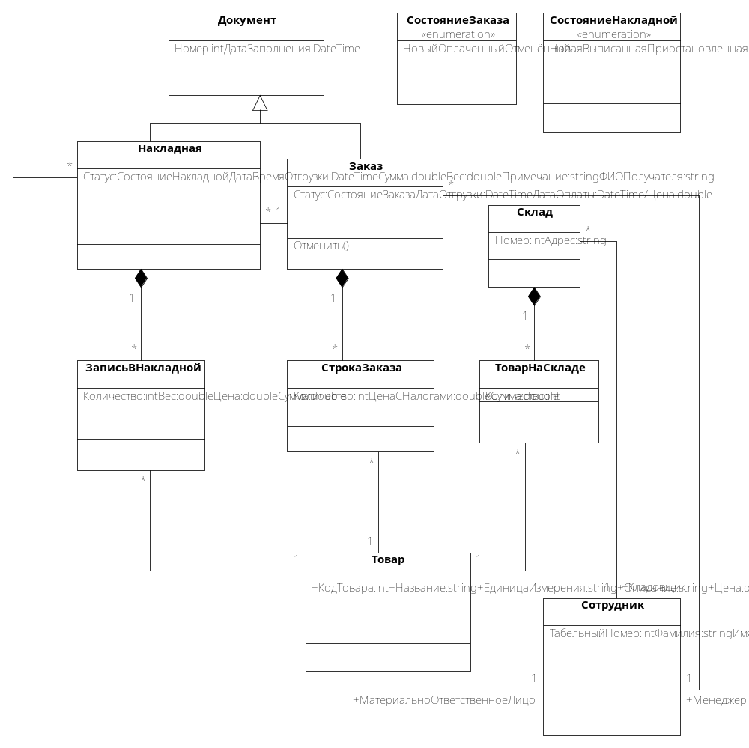
Примечание:
  - Типы атрибутов можно указать и при первом рассмотрении системы, но обычно на начальных этапах они опускаются в связи с неопределённостью или отсутствием необходимости в них. На этапе прототипирования типы должны быть указаны.
  - Чтобы убедиться в корректности введённых атрибутов, нужно посмотреть свойства данного класса (в контекстном меню класса выбрать пункт «.NET CSharp:Редактировать свойства»). Если формат атрибутов и операций соответствует требованиям, то откроется окно со свойствами классами, иначе появится сообщение об ошибке. (Имена типов не проверяются.)
  - При генерации кода на диаграмме классов не должно быть связей типа агрегация (может быть только ассоциация и композиция) и связей с множественностью 1 к 1.
- Сохранить диаграмму.

Настройка генератора скриптов для БД
- Перейдите на стадию: выбрать в дереве слева пункт Стадия левой кнопкой мыши.
Кликните здесь
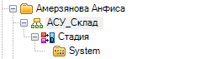
- В меню выбрать пункт «MSSQLServer Direct Generator» -> «Редактировать». Появится окно «Стадия (редактирование)».
- В появившемся окне изменить поле «Строка соединения»:
  - вместо «server» надо указать имя конкретного сервера,
  - вместо database имя конкретной базы данных, с которой будет работать ваше приложение: SERVER=localhost;Trusted_connection=yes;DATABASE=db_essence;

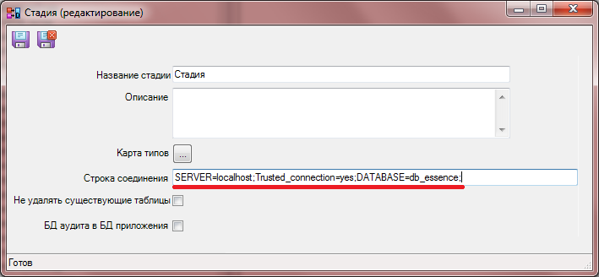
- Нажать «Сохранить и закрыть».
- В верхнем меню выбрать MS SQL Server direct generator -> Привести в соответствие БД SQL Server. Появится окно «Сообщения…». Если базы, указанной в строке соединения нет, то она будет создана. Также будет сгенерирован скрипт, который представляет собой набор SQL-DDL-команд, применив которые, будет получена структура базы данных, соответствующая модели.
- Если база успешно создана и генерация скрипта завершена, всплывет окно «Результат» с вопросом о применении этого скрипта. Нужно нажать «Применить».
- В окне «Требуется подтверждение» подтвердить применение скрипта - нажать «Да».
В результате получим:
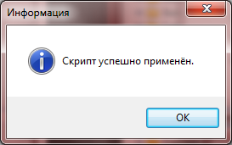
- Закрыть все окна с сообщениями.

Создание прототипа
Перед созданием прототипа нужно убедиться, что в модели всё верно, т.к. исправление модели после создания прототипа будет более трудоёмким. (Нужно будет удалить автоматически созданную диаграмму и представления в классах и повторить быстрое прототипирование).

- В дереве проектов перейти на созданную вами систему:
Кликните здесь
- В меню выбрать пункт «.NET CSharp» -> «Создать прототип». Появится окно «Создать прототип приложения».
- В появившемся окне указать имя приложения (можно указать любое, главное, чтобы оно не совпало с именем уже имеющегося класса), например, АСУ_Склад.
- В случае, если приложение состоит из различных приложений, которые надо явно разделить, нужно указать префикс данного приложения. В качестве префикса можно указать букву «С». После этого нажать «OK».
- Если всё сделано верно, прототип будет успешно создан: будет создана диаграмма классов АСУ_Склад, описывающая класс с именем приложения и типом «application», а также классы с типами «editform» и «listform», описывающими для существующих классов формы редактирования и списковые формы соответственно. Всплывет окно с логом сообщений. Если всё прошло успешно, его можно закрыть.

Проверить настройки подключения к БД
- Откройте диаграмму с приложением (АСУ_Склад).
- Правой кнопкой нажать на классе с типом «application». Выбрать пункт «.NET CSharp: Редактировать свойства».
- Выбрать вкладку «Конфигурация».
- Нужно проверить, что в поле «AppConfigFile» в строке подключения указаны верные параметры (такие же, как в строке соединения в п.3):

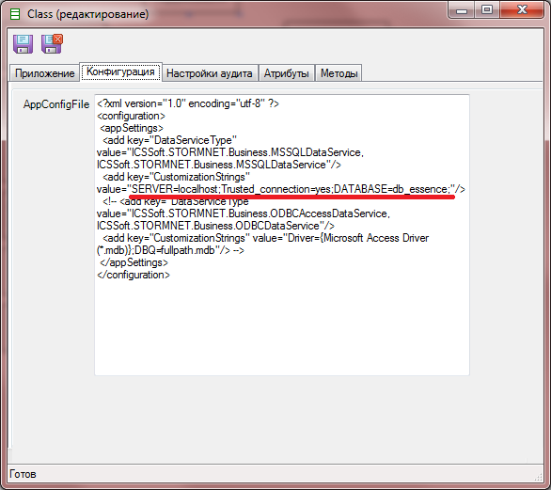

Настройка структуры приложения
- Откройте диаграмму с приложением (АСУ_Склад).
- Правой кнопкой нажать на классе с типом «application». Выбрать пункт «.NET CSharp: Редактировать свойства».
- На вкладке «Приложение» напротив поля «Containers» нажать кнопку «…». Откроется окно «Контейнеры для запуска»:
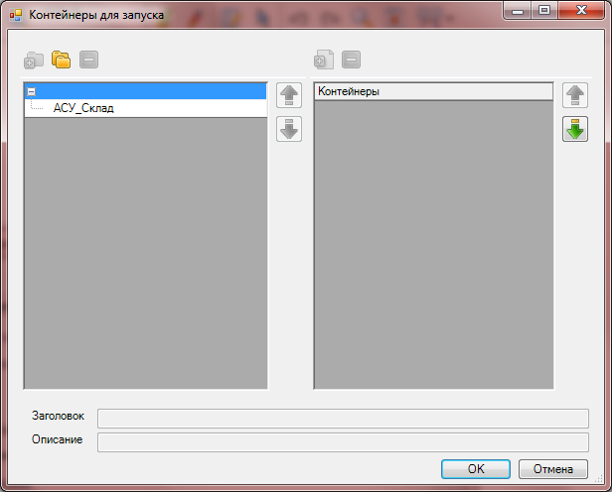

По умолчанию слева есть одна папка, называющаяся именем самого приложения. В нее вложены все имеющиеся списковые формы. Нужно сгруппировать списковые формы по какому-либо признаку, и создать для каждой группы/подгруппы свою папку/подпапку и разместить там подходящие списковые формы:
- Выделим в отдельную группу данные о сотрудниках:
  - Добавим в приложение папку «Сотрудники»: находясь на корневой папке «-», нажать кнопку «Добавить подпапку».
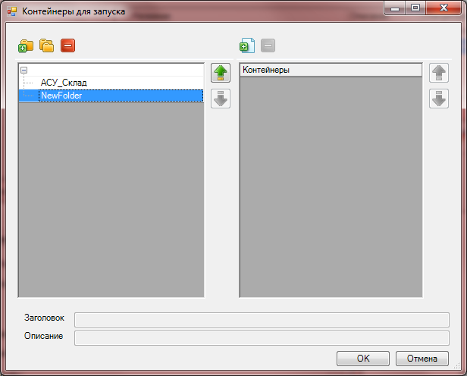
  - Дважды кликнуть на названии новой папки и написать «Сотрудники».
  - В правом поле нажать кнопку «Добавить контейнер». Появится окно «Добавить…». Оно будет пустое, т.к. по умолчанию в нем показываются только те списковые формы, которые еще не добавлены ни в одну папку.
  - Чтобы отобразить существующие списковые формы, нужно поставить галочку «Показать все элементы». И выбрать список «С-СотрудникL».
  - Нажать «ОК».
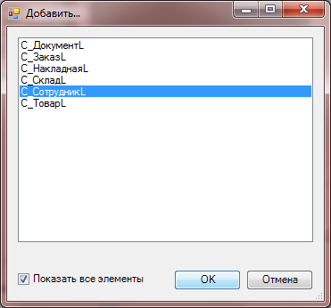
Теперь в окне «Контейнеры для запуска» напротив папки «Сотрудники» назначен контейнер «С_СотрудникL»:
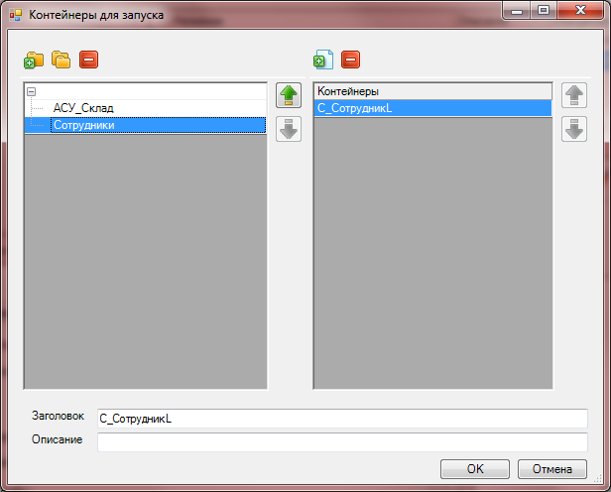
  - В поле заголовок изменить значение по умолчанию на «Сотрудники»
- Аналогичным образом создать подпапки в папке «АСУ_Склад»:
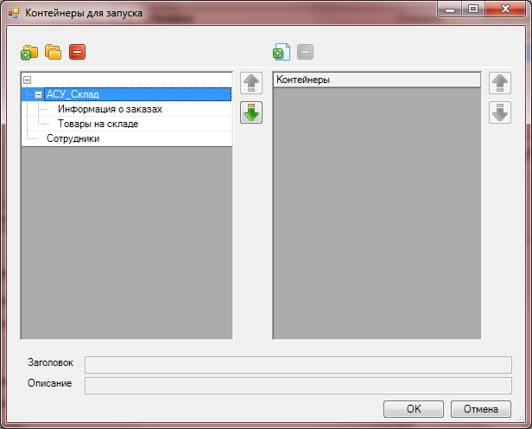
- Удалить все контейнеры из папки «АСУ_Склад», пользуясь кнопкой «Удалить контейнер» в правой части окна.
- Добавить списковые формы в созданные папки:
В папку «Информация о заказах»:
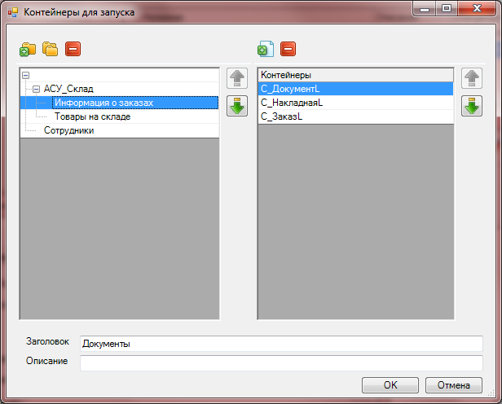
В папку «Товары на складе»:
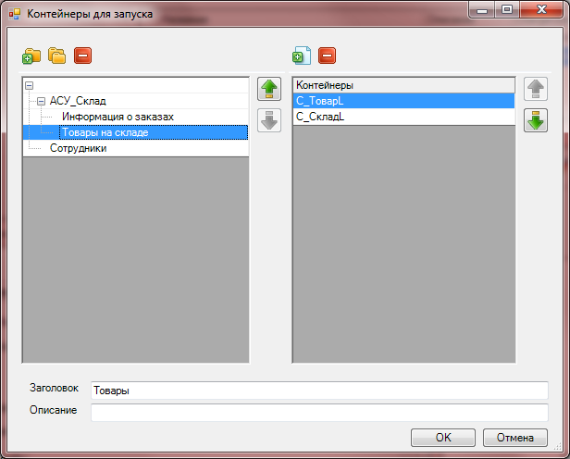
- Изменить заголовки для списковых форм.
- Порядок следования папок и контейнеров в них при необходимости изменить с помощью соответствующих стрелок справа от окна.
- В окне «Контейнеры для запуска» нажать «ОК».
- В окне «Class (редактирование)» нажать «Сохранить и закрыть».
- В окне с диаграммой тоже нажать «Сохранить и закрыть».

Настройка модуля кодогенерации (CSharp)
- Перейти на стадию
- Меню -> «.NET CSharp» -> «Редактировать»
- В поле Product указать имя программного продукта «АСУ_Склад».
(По умолчанию название проекта будет иметь вид: «Product_****»).
- Настроить путь до каталога, в который будут помещены сгенерированные проекты: в папке с исходниками CASEBERRY в папке CodeGen создать рабочую папку для своего проекта («АСУ_Склад»). И указать в поле «Каталог для исходного кода» значение: «CodeGen\АСУ_Склад\»
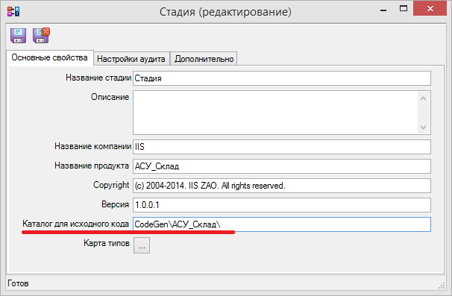
- Сохранить и закрыть окно.

Создание веб-приложения
- В дереве перейти на стадию
- В меню выбрать пункт «.NET CSharp» -> «Генерировать». В окне «Генерировать…» выбрать объекты: «АСУ_Склад (Objects)». Нажать «ОК».

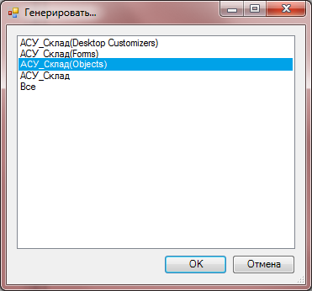
- Всплывет окно с сообщением о завершении генерации. Закрыть его.
- Код приложения генерируется в папку, откуда запущен CASEBERRY в каталоге CodeGen/АСУ_Склад .
- Чтобы скомпилировать объекты, необходимо выбрать пункт меню «.NET CSharp» -> «Компилировать». В окне «Компилировать…» также выбрать объекты: «АСУ_Склад (Objects)». Нажать «ОК».
- Всплывет окно с сообщением о завершении компиляции. Закрыть его.
- Генерируем веб-приложение нажатием на пункт меню «ASP.NET Generator» -> «Генерировать»
- Всплывет окно с сообщением о завершении генерации веб-приложения. Закрыть его.
- Далее нужно создать полномочия: «AzMan Rights Generator» -> «Создать полномочия».
- Всплывет окно с сообщением о завершении добавления полномочий. Закрыть его.
- Если нужно создать пользователя по умолчанию (admin, admin), это можно сделать пунктом меню «AzMan Rights Generator» -> «Создать пользователя по умолчанию».
- Всплывет окно с сообщением о завершении создания пользователя. Закрыть его.

Включение службы ASP.NET State Service
- Зайти в Управление компьютером («Пуск» -> правой кнопкой на пункт «Компьютер» -> «Управление»). Откроется окно:
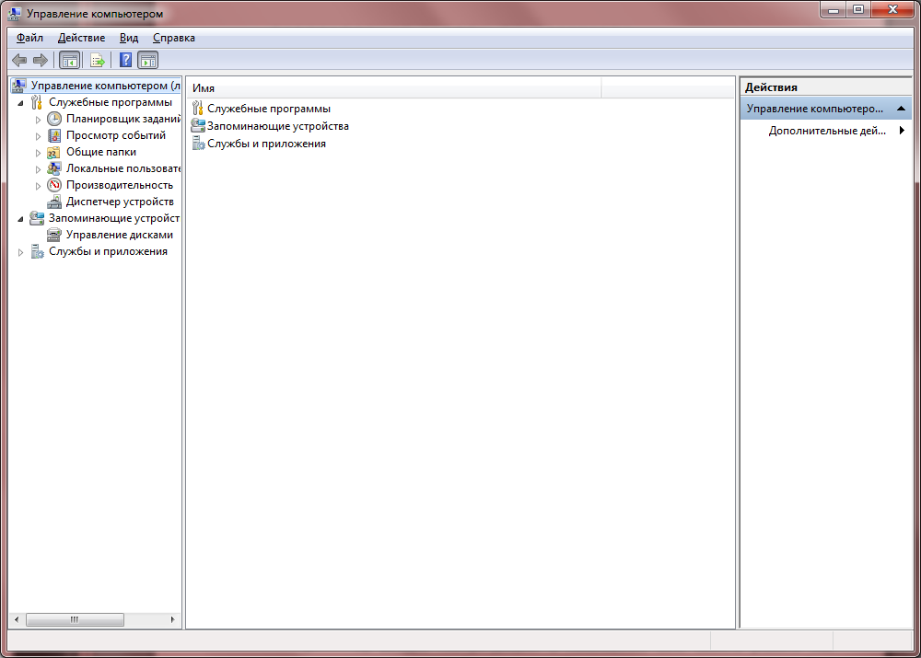
- Выбрать «Службы и приложения» -> «Службы».
- В списке дважды кликнуть по «ASP.NET State Service».
- Если в поле «Тип запуска» стоит значение «Вручную», нужно изменить его на «Автоматически» и нажать кнопку «Запустить».
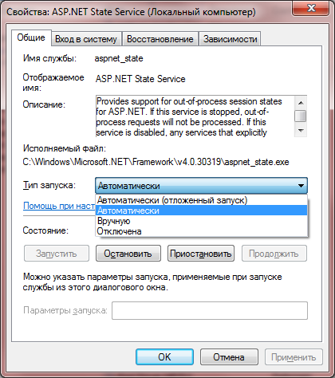
- Нажать «Применить», «ОК».
- Закрыть все окна, относящиеся к Управлению компьютером.

Запуск
- После того как генерация успешно завершена, нужно запустить проект в Visual Studio:выбрать в верхнем меню пункт «ASP.NET Generator» -> «Открыть в Visual Studio...»
- Всплывет окно с сообщением об открытии файла АСУ_Склад(ASP.NET Application).sln. Закрыть его.
- Проект откроется в Visual Studio.
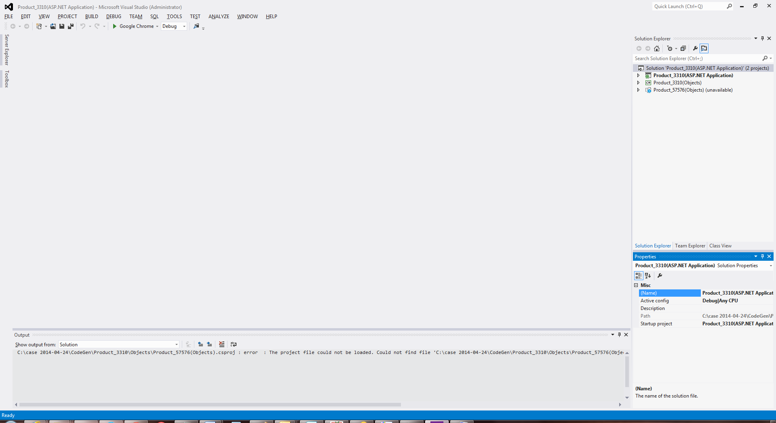
- Нажать кнопку запуска
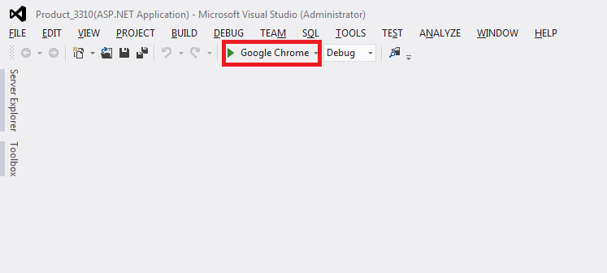
- Веб-приложение откроется в указанном браузере. При желании можно выбрать другой браузер. После входа в приложение будет отображено:
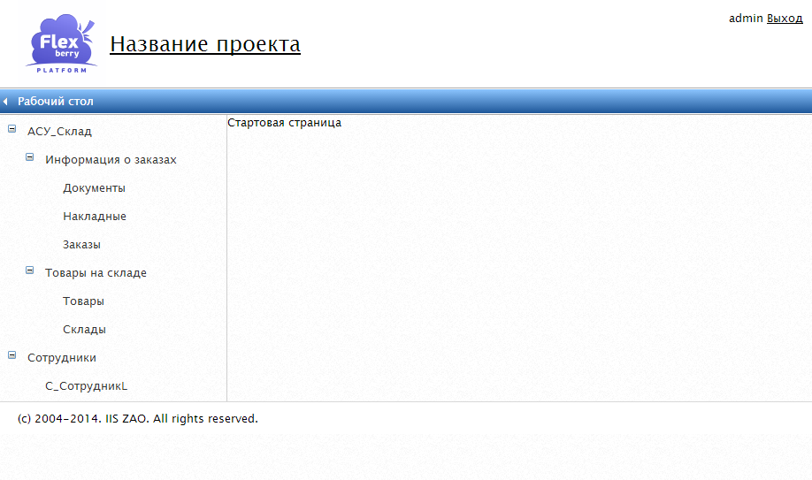
Замечание: запускать веб-приложение можно только из студии.
Замечание: Все формы с кириллическими именами при генерации транслитерируются. Это сделано во избежание ошибок, связанных с кириллическими URL в адресной строке.

Контрольные вопросы:
- Где указывается строка соединения с сервером?
- Найдите взаимосвязь между связями на диаграмме классов и элементами управления в приложении.
- Какая диаграмма используется при кодогенерации?
- В какой последовательности должны генерироваться и компилироваться объекты данных и формы? Как Вы думаете, почему?

